Base de données d’une société d’aide à domicile

Fantuz Chrobot Léo et Devos Yannis

16/01/2024

MCD de la base de données

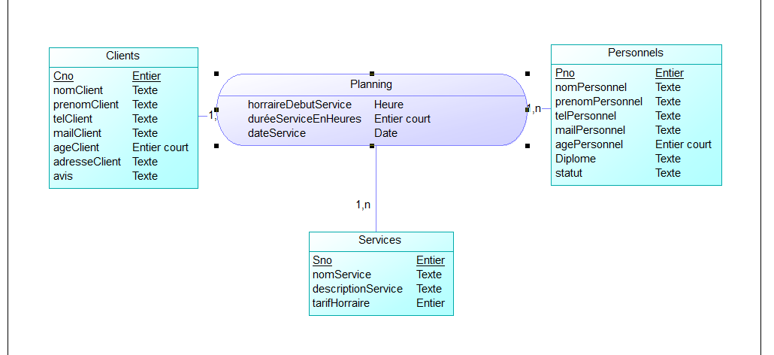

MLD de la base de données
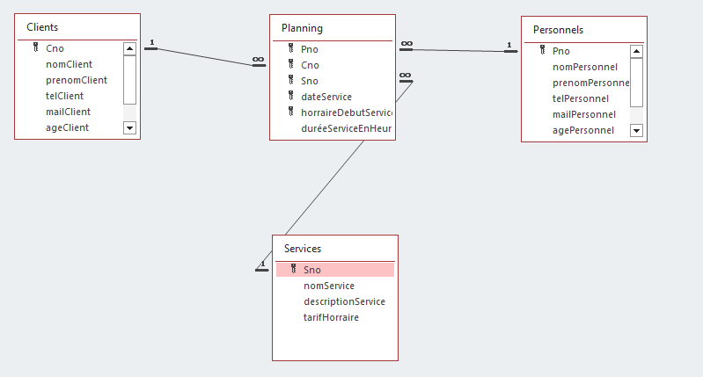

Explication structure

Cette base de données à ainsi pour objectif de faciliter les rendez-vous prit par les clients auprès d’une société d’aide à domicile. Ainsi, la base contient 4 tables :

-Clients : cette table permet l’enregistrement de tout les clients ayant un rendez-vous de prévu ou ayant déjà eu un rendez-vous dans le passé. Ainsi, nous pouvons y distinguer quelques caractéristiques tel que le numéro du clients, son nom, son prénom, son numéro de téléphone, son mail, son âge, son adresse ou encore même son avis (bien que cette partie ne soit pas obligatoire à remplir).

-Personnels : Concernant la table « Personnel », l’objectif est d’enregistrer toutes les personnes en charges de venir en aide aux clients. Nous pouvons ainsi y retrouver le numéro du personnel, son nom, son prénom, son numéro de téléphone, son mail, son age, mais également son diplôme ainsi que son statut dans l’entreprise (CDD, CDI ou mi-temps).

-Services : La table « Services » nous permet d’accéder à la liste de tous les services (ainsi caractérisés par un numéro de service), notamment les noms des services proposés, leur description ainsi que leur tarif horaire.

-Planning : Cette table permet d’organiser tout les rendez-vous prit, notamment grâce à une relation avec les 3 autres tables, par le biais de leur numéro respectif. Nous pouvons ainsi retrouver pour chaque rendez-vous, le client ayant prit ce rendez-vous, le personnel en charge du rendez-vous, le service souhaité (à noter que le personnel en charge du rendez-vous possède les diplôme associés aux services qui lui sont attribués), la date du rendez-vous, son horaire de commencement ainsi que sa durée totale en heure.
Tables de la base de données

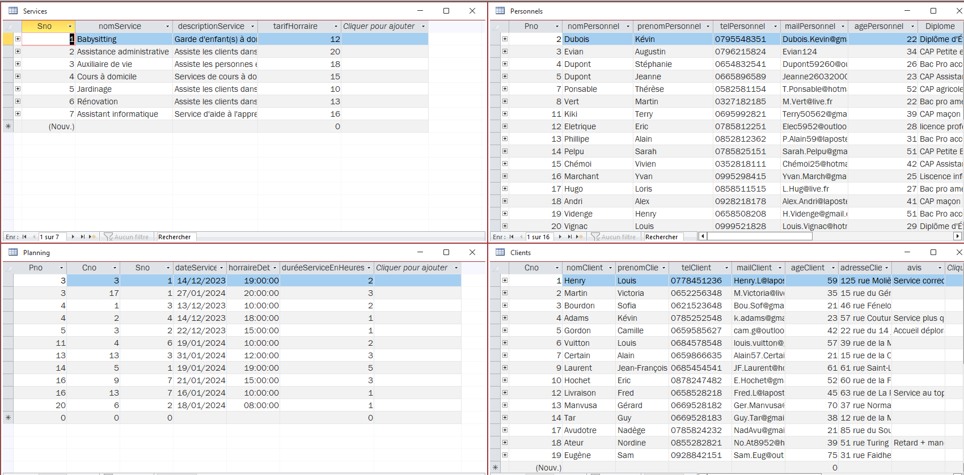

Requêtes de la base

-Avis (requête renvoyant le nom et prénom du client ainsi que son avis. Seul les client ayant donnés un avis apparaissent dans cette requête) :

code SQL :

SELECT Clients.nomClient, Clients.prenomClient, Clients.avis

FROM Clients

WHERE (((Clients.avis) Is Not Null));

-Clients ayant rendez-vous le 14/12/2023 (renvois le nom des clients ayant rendez-vous le 14/12/2023, ainsi que l’horaire du rendez-vous et le service demandé) :

code SQL :

SELECT Clients.nomClient, Planning.dateService,Planning.horraireDebutService, Services.nomService

FROM Services INNER JOIN (Clients INNER JOIN Planning ON Clients.Cno = Planning.Cno) ON Services.Sno = Planning.Sno

GROUP BY Clients.nomClient, Planning.dateService, Planning.horraireDebutService, Services.nomService

HAVING (((Planning.dateService)=#12/14/2023#));

-Nombre d’avis déposés par personne (permet de renvoyer le nombre d’avis déposés par personne, affichant également le prénom et le nom du client) :

code SQL :

SELECT Clients.prenomClient, Clients.nomClient, Count(Clients.avis) AS [total avis]

FROM Clients

GROUP BY Clients.prenomClient, Clients.nomClient;

-Nombre de contrats (renvois le nombre de contrat en fonction du statut (CDD, CDI ou mi-temps)) :

code SQL :

SELECT Personnels.statut, Count(Personnels.statut) AS [nb de contrats]

FROM Personnels

GROUP BY Personnels.statut;

-Nombre de rendez-vous par services (renvois le nombre de rendez-vous prit en fonction des services disponibles) :

code SQL :

SELECT Services.nomService, Count(Planning.Sno) AS [nb rdv]

FROM Services INNER JOIN Planning ON Services.Sno = Planning.Sno

GROUP BY Services.nomService;

-Nombre de rendez-vous total prit par personne (renvois le nombre de rendez-vous total prit par client (actuels ou passés)) :

code SQL :

SELECT Clients.prenomClient, Clients.nomClient, Count(Planning.Cno) AS [nb rdv total]

FROM Services INNER JOIN (Clients INNER JOIN Planning ON Clients.Cno = Planning.Cno) ON Services.Sno = Planning.Sno

GROUP BY Clients.prenomClient, Clients.nomClient;

-Nombre total d’heures de rendez-vous prit par service (affiche le nombre total d’heure de rendez-vous prit pas les clients en fonction du service) :

code SQL :

SELECT Services.nomService, Sum(Planning.duréeServiceEnHeures) AS [durée totale]

FROM Services INNER JOIN Planning ON Services.Sno = Planning.Sno

GROUP BY Services.nomService;

-Facturation totale par client tout rdv réunis (Requête affichant la facturation finale d'un rendez-vous en fonction d'un service en précisant le nom et prénom du client ayant prit le rendez-vous ainsi que le nom du service et sa durée totale) :

code SQL :

SELECT Clients.prenomClient, Clients.nomClient, Services.nomService, Planning.duréeServiceEnHeures, [tarifHorraire][duréeServiceEnHeures] AS [facturation totale rdv]

FROM Services INNER JOIN (Clients INNER JOIN Planning ON Clients.Cno = Planning.Cno) ON Services.Sno = Planning.Sno

GROUP BY Clients.prenomClient, Clients.nomClient, Services.nomService, Planning.duréeServiceEnHeures, [tarifHorraire][duréeServiceEnHeures];

Liste des États et formulaires de la base

Formulaires:

-Avis
-Clients
-Facturations
-Formulaire création d’un nouveau service
-Formulaire de modification des services
-Formulaire d’ajouts de clients

États :

-Facturation totale par client
-Liste des avis clients
-Nombre de rendez-vous par services (sous-état)
-Services et nombre de rendez-vous par service
-Liste et statistiques du personnel

Explications formulaires

-Avis (affiche la liste des avis donnés par les clients ainsi que leur nom et prénom (en bas de page nous retrouvons également le nombre d’avis ainsi que la note global des avis) :
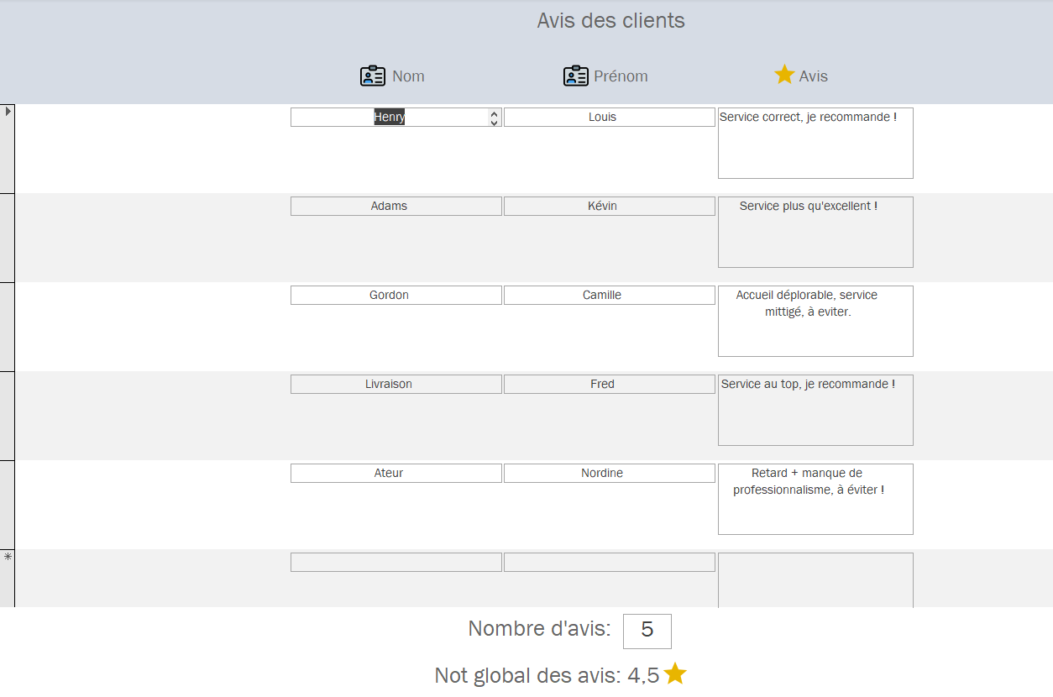
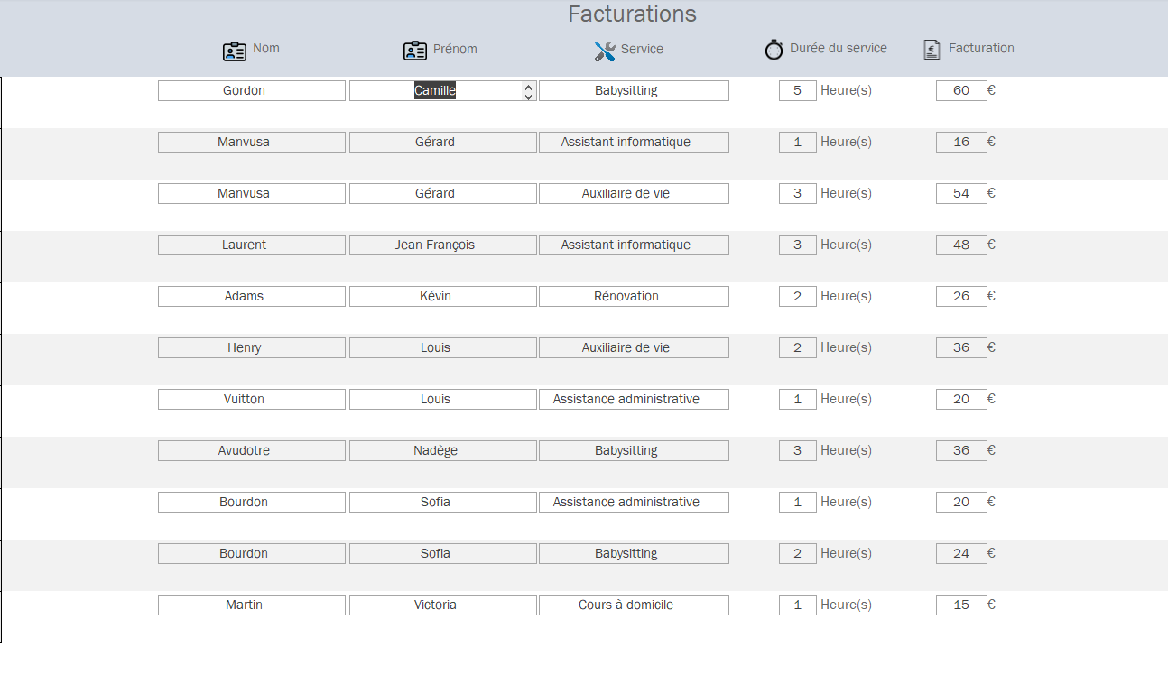
-Facturations (liste de toutes les facturations en fonction du nom et prénom du client, le services de la facturation, ainsi que la durée du services et la somme totale de la facturation en fonction du tarif horaire et de la durée du service) :

-Clients (affiche la liste des clients ainsi que leur informations personnelles et leur avis. Le sous formulaire Facturations est également présent afin de faire la corrélation entre les clients et leurs facturations) :
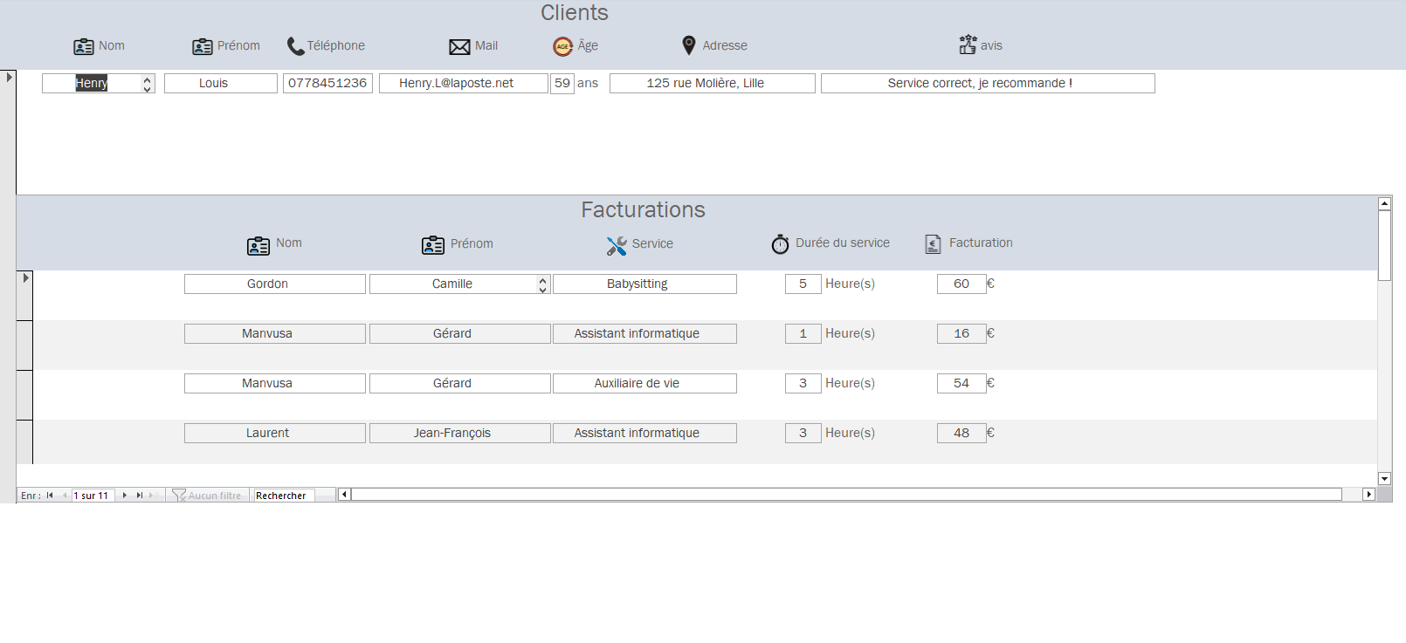
-Formulaire création d’un nouveau service (formulaire permettant de créer efficacement et rapidement un nouveau service, en y entrant le nom du service, sa description ainsi que son tarif horaire) :
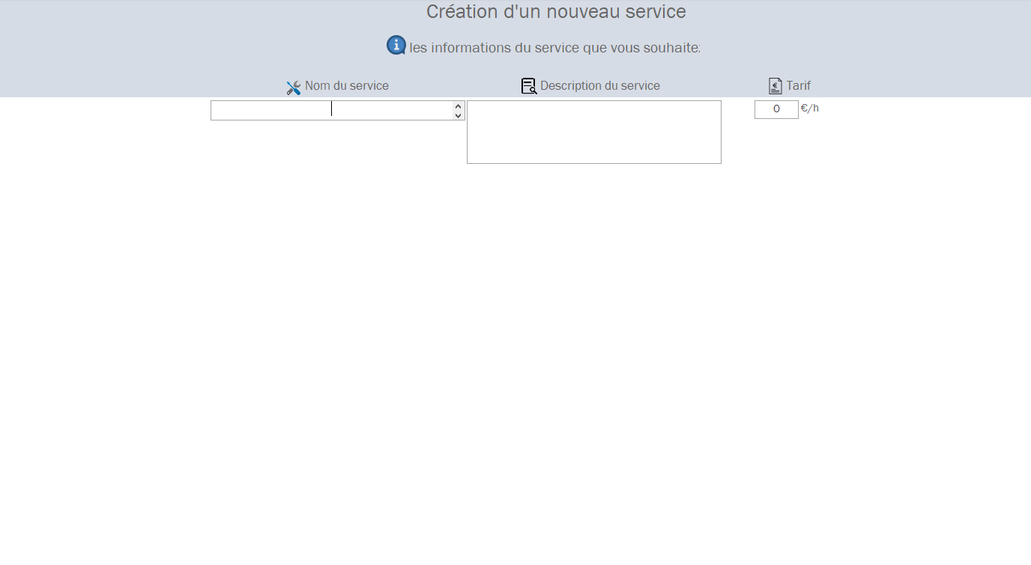

-Formulaire de modification des services (Formulaire permettant de modifier efficacement et rapidement les informations des services disponibles (notamment leur nom ainsi que leur tarif horaire)) :
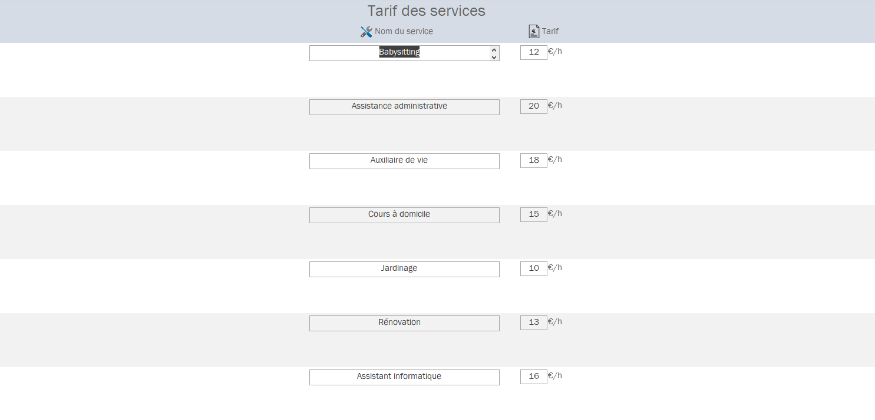

-Formulaire d’ajouts de clients (formulaire permettant de créer efficacement et rapidement un nouveau client, en y entrant le nom du client, sa prénom, ainsi que les informations le concernant) :

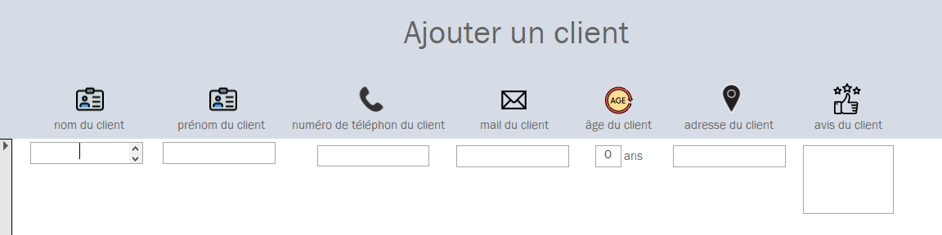

Explications États

-Facturation totale par client (Permet d’afficher la facturation par client de chaque rendez-vous, en fonction de la durée totale. Affiche également le service du rendez-vous en question. Pour finir, en bas de page, nous avons le nombre de service ayant durée plus de 2 heures ainsi que le nombre de facturations supérieures à 30 euros) :

Avant l’aperçu :
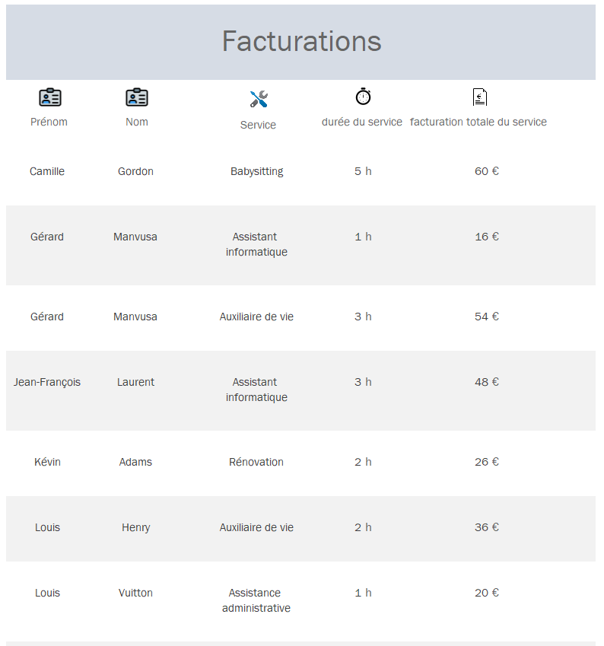
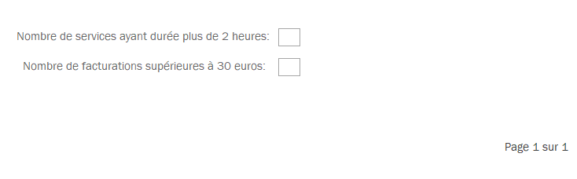

Aperçu avant impression :

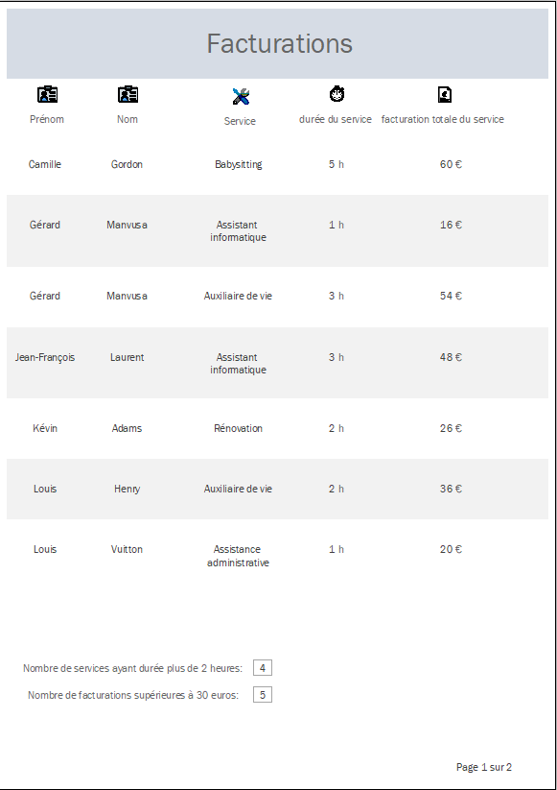

-Liste des avis clients (affiche tout les avis déposés par les clients (ainsi que le nom et prénom des clients ayant déposé l’avis), mais également une note en dessous de la liste donnant le nombre total d’avis ainsi que qu’une petite analyse global de ces derniers) :

Avant aperçu :
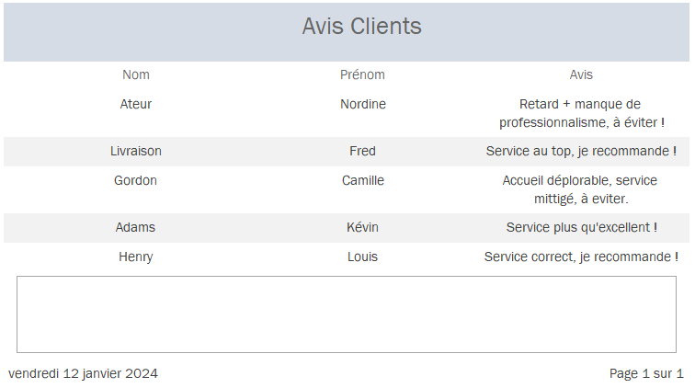

Aperçu avant impression :
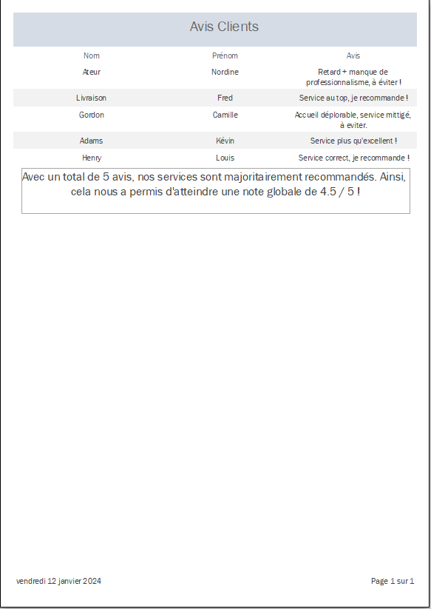

-Nombre de rendez-vous par services (sous-état) (sous-état de l’État Services et nombre de rendez-vous par service listant le nombre de rendez-vous total prit par service) :

Avant aperçu :
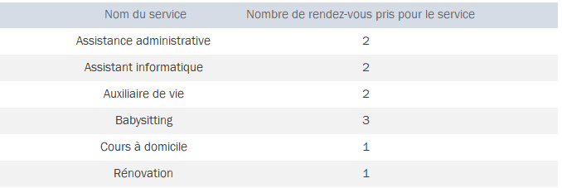

Aperçu avant impression :
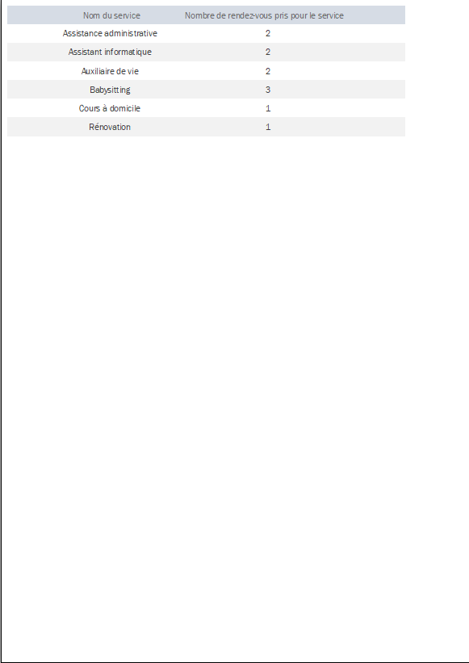

- Services et nombre de rendez-vous par service (affiche les détail de chaque service (son nom, sa description et son tarif horaire), ainsi que le sous-État Nombre de rendez-vous par services (sous-état) indiquant le nombre de rendez-vous total prit par service. Pour finir, en bas de page, nous avons le nombre total de services existants) :

Avant Aperçu :
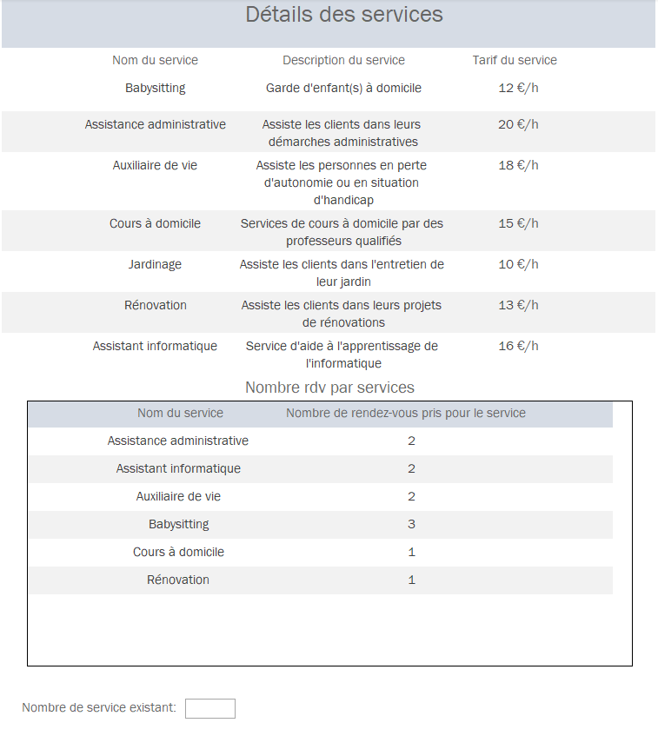

Aperçu avant impression :
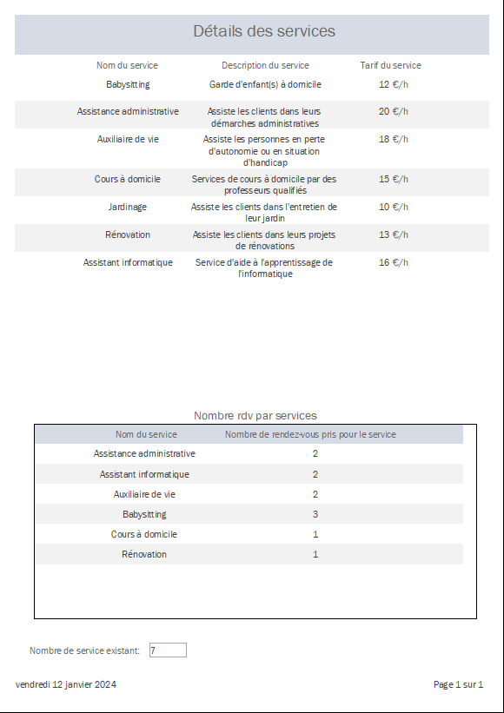
-Liste et statistiques du personnel (affiche la liste de tout le personnel de la société ainsi que leur informations. En bas de page, nous pouvons également retrouver l’âge moyen du personnel, le nombre de CDD, de CDI et de mi-temps) :

Avant aperçu :

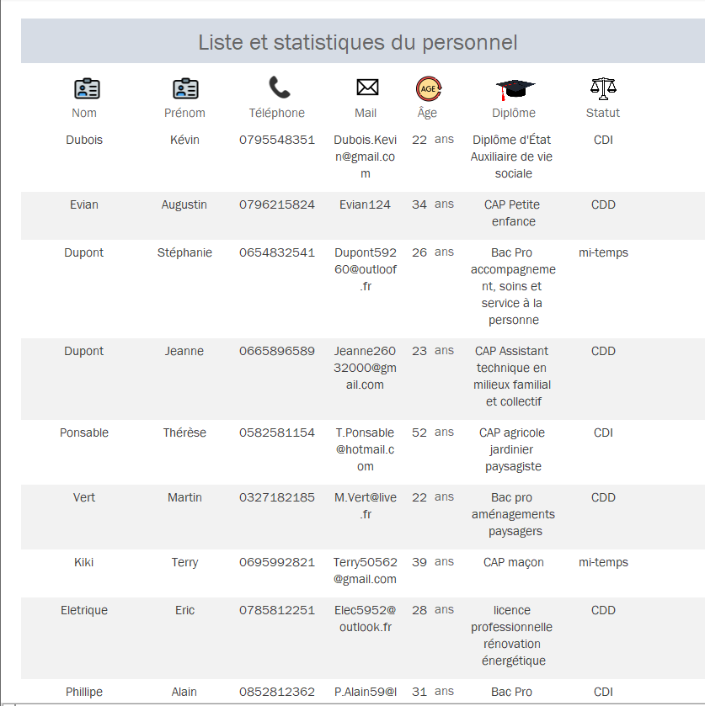
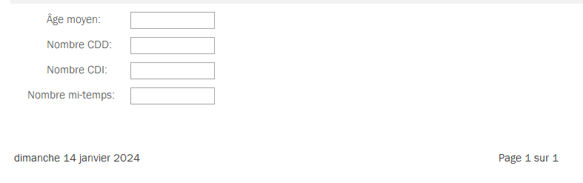
Aperçu avant impression :

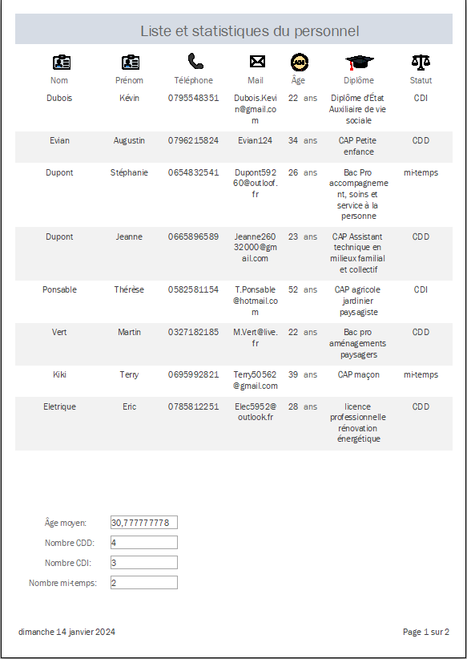

Quelques ressources complémentaires

Fichier texte de la mise en place de nos idées :
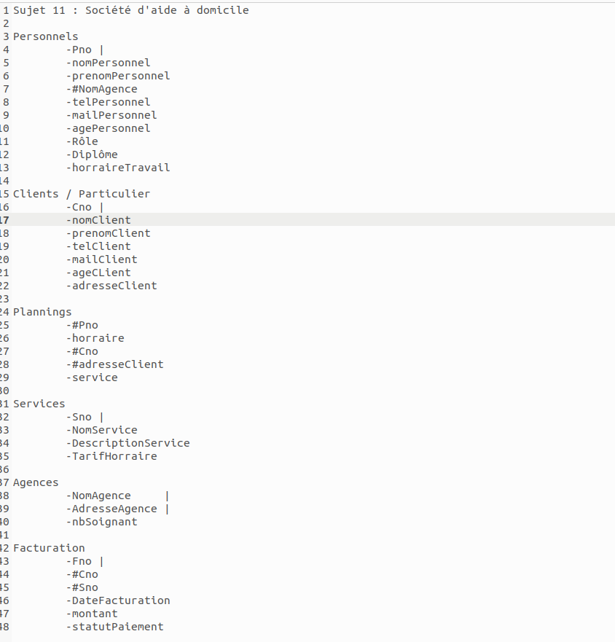

MPD réalisé sur PowerAMC :
